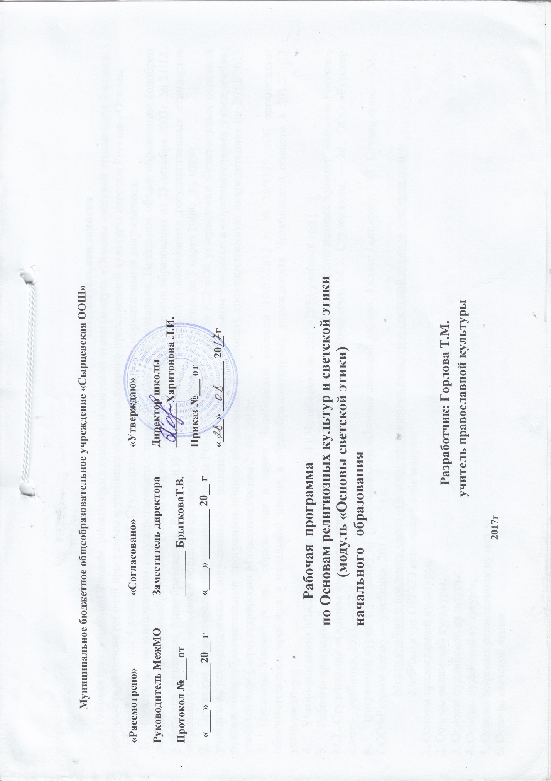

**Пояснительная записка**

Рабочая программа по Основам религиозных культур и светской этики (модуль «Основы светской этики») для 4 класса составлена на основе рабочей программы к учебнику «Основы духовно-нравственной культуры народов России. «Основы светской этики» для 4 класса автора М.Т. Студеникина в соответствии с нормативными документами:

1. Федеральным компонентом государственного Стандарта общего образования. Начальное общее образование (одобрен решением коллегии Минобразования России и Президентом Российской академии образования от 23 декабря 2003г. № 21/12, утверждён приказом Минобразования России «Об утверждении федерального компонента государственных стандартов начального общего, основного общего и среднего (полного) общего образования» от 5 марта 2004г. № 1089).
2. Приказом Министерства образования и науки РФ от 27.12.2011 года № 822 «Об утверждении Федеральных перечней учебников, рекомендуемых (допущенных) к использованию в образовательном процессе в образовательных учреждениях, реализуемых образовательные программы общего образования и имеющих государственную аккредитацию на 2012/2013 учебный год» ( зарегистрирован Минюстом России 21.02.2012г.
3. Письмом Министерства образования и науки Челябинской области 10.07.2012 г. № 24/5135 «Об организации образовательного процесса в начальной школе в общеобразовательных учреждениях Челябинской области в 2012-2013 учебном году»;
4. Учебным планом МБСКОУ школы-интерната № 4 г.Челябинска на 2012-2013 учебный год ;
5. Рабочей программой: к учебникам А.Н. Сахарова, К.А. Кочегарова «Основы религиозных культур народов России», М.Т. Студеникина «Основы светской этики». 4 класс / авт.-сост. К.А. Кочегаров, М.Т. Студеникин. — М.: OOO «Русское слово – учебник», 2011. —32 с.
6. Программой курса: к учебнику М.Т. Студеникина «Основы светской этики». 4 класс / авт.-сост. М.Т. Студеникин. — М.: ООО «Русское слово — учебник», 2011. — 24 с.

Место учебного предмета курса «Основы религиозных культур и светской этики»в учебном плане:

Учебный курс ОРКСЭ включает в себя модули:

1. Основы православной культуры;

2. Основы исламской культуры;

3. Основы буддийской культуры;

4. Основы иудейской культуры;

5. Основы мировых религиозных культур;

6. Основы светской этики.

Обучающимся изучается один из модулей с его согласия и по выбору его

родителей (законных представителей). По результатам анкетирования с согласия и по выбору родителей (законных представителей) четвероклассников был выбран модуль «Основы светской этики».

Особенности модуля:

Курс выступает в качестве связующего звена всего учебно - воспитательного процесса, обобщая знания об этике и этикете, полученные в начальной школе. Курс призван обеспечить общественно значимую мотивацию поведения детей, их поступков. Школьникам следует научиться адекватно оценивать собственное поведение и поведение других учеников..

Учебный курс ОРКСЭ модуль «Основы светской этики». в 4 классе рассчитан на 34 часа. (1 час в неделю, 34 учебные недели).

Результаты освоения предмета изучения курса «Основы светской этики»

**Личностные** результаты:

* формирование основ российской гражданской идентичности, чувства гордости за свою Родину, российский народ и историю России;
* формирование семейных ценностей;
* становление гуманистических и демократических ценностных ориентаций;
* формирование целостного, социально ориентированного взгляда на мир в его органичном единстве и разнообразии природы, народов, культур и религий;
* развитие этических чувств, доброжелательности и эмоционально-нравственной отзывчивости, понимания и сопереживания чувствам других людей.

**Предметные** результаты:

* готовность к нравственному самосовершенствованию, духовному саморазвитию;
* понимание значения нравственности в жизни человека и общества;
* формирование первоначальных представлений о народных традициях, их роли в культуре истории и современности России;
* первоначальные представления об исторической роли этики в Российской культуре;
* становление внутренней установки личности поступать согласно своей совести, воспитание нравственности, основанной на свободе совести и вероисповедания, духовных традициях народов России;
* осознание ценности человеческой жизни.

**Метапредметные** результаты:

* освоение начальных форм познавательной и личностной рефлексии;
* готовность слушать собеседника и вести диалог; готовность признавать возможность существования различных точек зрения на оценку событий;
* овладение начальными сведениями о сущности и особенностях объектов, процессов и явлений действительности (природных, социальных, культурных) в соответствии с содержанием конкретного учебного предмета.

Содержание

Включение курса «Основы религиозных культур и светской этики» в основной вид деятельности обучающихся - в урочную деятельность интегрирует духовно-нравственное развитие и воспитание детей в образовательный процесс, способствуя концентрации содержания воспитания вокруг базовых национальных ценностей:

* Патриотизм
* Социальная солидарность
* Гражданственность
* Семья
* Труд и творчество
* Наука
* Традиционные российские религии
* Искусство и литература
* Природа
* Человечество

Система базовых национальных ценностей лежит в основе представления о единой

нации и готовности основных социальных сил к гражданской консолидации на основе общих ценностей и социальных смыслов в решении общенациональных задач, среди которых воспитание детей и молодёжи.

Достижение гражданского согласия по базовым национальным ценностям позволит укрепить единство российского образовательного пространства, придать ему открытость, диалогичность, культурный и социальный динамизм. Гражданское согласие по базовым национальным ценностям не имеет ничего общего с единообразием ценностей нации и самой нации, духовной и социальной унификацией. Единство нации достигается через базовый ценностный консенсус в диалоге различных политических и социальных сил, этнических и религиозных сообществ и поддерживается их открытостью друг другу, готовностью сообща решать общенациональные проблемы, в числе которых духовно-нравственное воспитание детей и молодёжи как основа развития нашей страны.

Количество часов, отведённое на изучение тем, разделов

Рабочая программа включает все основные разделы и темы, предусмотренные программой, и рассчитана на 34 часа в год (1 час в неделю) в соответствии со школьным учебным планом.

Введение. Духовные ценности и нравственные идеалы в жизни человека и общества 1 час

Основы светской этики 33 часа

**Календарно - тематическое планирование по ОРКСЭ 4 класс 34 часа**

|  |  |  |  |  |  |  |  |  |  |  |
| --- | --- | --- | --- | --- | --- | --- | --- | --- | --- | --- |
| № п.п | Наименование разделов, тем. | Часы  уч-го времени | | | | | | Дата проведения | | Характеристика учебной  деятельности |
| плановая | фактическая |
|  | **Введение. Духовные ценности и нравственные идеалы в жизни человека и общества** |  | | | | | |  |  |  |
|  | Россия - наша Родина. | 1 | | | | | |  |  | формирование основ российской гражданской идентичности, чувства гордости за свою Родину, российский народ и историю России;  формирование первоначальных представлений о народных традициях, их роли в культуре истории и современности России;  готовность слушать собеседника и вести диалог; готовность признавать возможность существования различных точек зрения на оценку событий; |
|  | **Основы светской этики** | **33** | | | | | |  |  |  |
|  | Что такое светская этика? | 1 | | | | | |  |  | развитие этических чувств, доброжелательности и эмоционально-нравственной отзывчивости, понимания и сопереживания чувствам других людей  понимание значения нравственности в жизни человека и общества;  овладение начальными сведениями о сущности и особенностях объектов, |
|  | Этика и этикет | 1 | | | | | |  |  | становление внутренней установки личности поступать согласно своей совести,  развитие этических чувств, доброжелательности и эмоционально-нравственной отзывчивости, понимания и сопереживания чувствам других людейосвоение начальных форм познавательной и личностной рефлексии; |
|  | Вежливость | 1 | | | | | |  |  | становление гуманистических и демократических ценностных ориентаций;  понимание значения нравственности в жизни человека и общества;  готовность слушать собеседника и вести диалог; готовность признавать возможность существования различных точек зрения на оценку событий |
|  | Добро и зло | 1 | | | | | |  |  | осознание ценности человеческой жизни;  формирование основ российской гражданской идентичности, чувства гордости за свою Родину, российский народ и историю России  овладение начальными сведениями о сущности и особенностях объектов, |
|  | Дружба и порядочность | 1 | | | | | |  |  | понимание значения нравственности в жизни человека и общества;  становление гуманистических и демократических ценностных ориентаций;  готовность признавать возможность существования различных точек зрения на оценку событий |
|  | Честность и искренность | 1 | | | | | |  |  | готовность слушать собеседника и вести диалог; готовность признавать возможность существования различных точек зрения на оценку событий  готовность к нравственному самосовершенствованию, духовному саморазвитию;  формирование целостного, социально ориентированного взгляда на мир в его органичном единстве и разнообразии природы, народов, культур и религий |
|  | Гордость и гордыня | 1 | | | | | |  |  | развитие этических чувств, доброжелательности и эмоционально-нравственной отзывчивости, понимания и сопереживания чувствам других людей  понимание значения нравственности в жизни человека и общества;  овладение начальными сведениями о сущности и особенностях объектов, |
|  | Обычаи и обряды русского народа | 1 | | | | | |  |  | формирование первоначальных представлений о народных традициях, их роли в культуре истории и современности России  формирование основ российской гражданской идентичности, чувства гордости за свою Родину, российский народ и историю России  овладение начальными сведениями о сущности и особенностях объектов, процессов и явлений действительности (природных, социальных, культурных) |
|  | Терпение и труд. Трудовая мораль | 1 | | | |  | | |  | понимание значения нравственности в жизни человека и общества;  готовность признавать возможность существования различных точек зрения на оценку событий;  развитие этических чувств, доброжелательности и эмоционально-нравственной отзывчивости; |
|  | Семья | 1 | | | |  | | |  | формирование семейных ценностей;  осознание ценности человеческой жизни;  формирование первоначальных представлений о семейных традициях, их роли в культуре истории и современности России; |
|  | Семейные ценности и традиции | 1 | | | |  | | |  | формирование семейных ценностей;  осознание ценности человеческой жизни;  формирование первоначальных представлений о семейных традициях, их роли в культуре истории и современности России; |
|  | Сердце матери | 1 | | | |  | | |  | развитие этических чувств, доброжелательности и эмоционально-нравственной отзывчивости, понимания и сопереживания чувствам других людей.  становление внутренней установки личности поступать согласно своей совести,  освоение начальных форм познавательной и личностной рефлексии; |
|  | Правила твоей жизни | 1 | | | |  | | |  | становление гуманистических и демократических ценностных ориентаций;  понимание значения нравственности в жизни человека и общества;  готовность слушать собеседника и вести диалог; готовность признавать возможность существования различных точек зрения на оценку событий |
|  | Праздники народов России | 1 | | | |  | | |  | формирование первоначальных представлений о народных традициях, их роли в культуре истории и современности России  формирование основ российской гражданской идентичности, чувства гордости за свою Родину, российский народ и историю России  овладение начальными сведениями о сущности и особенностях объектов, процессов и явлений действительности (природных, социальных, культурных) |
|  | Защитники Отечества. Мораль защитника Отечества | 1 | | | |  | | |  | формирование основ российской гражданской идентичности, чувства гордости за свою Родину, российский народ и историю России;  формирование первоначальных представлений о народных традициях, их роли в культуре истории и современности России;  готовность слушать собеседника и вести диалог; готовность признавать возможность существования различных точек зрения на оценку событий; |
|  | Род и семья – исток нравственных отношений в истории человечества. | 1 | | | | | |  |  | формирование семейных ценностей;  осознание ценности человеческой жизни;  формирование первоначальных представлений о семейных традициях, их роли в культуре истории и современности России; |
|  | Семейный праздник как одна из форм исторической памяти | 1 | | | | | |  |  | формирование первоначальных представлений о семейных традициях, их роли в культуре истории и современности России;  формирование семейных ценностей;  осознание ценности человеческой жизни; |
|  | Нравственный поступок. Образцы нравственности в культуре Отечества и культуре разных народов | 1 | | | | | |  |  | понимание значения нравственности в жизни человека и общества;  готовность признавать возможность существования различных точек зрения на оценку событий;  развитие этических чувств, доброжелательности и эмоционально-нравственной отзывчивости; |
|  | Золотое правило нравственности | 1 | | | | | |  |  | понимание значения нравственности в жизни человека и общества;  готовность признавать возможность существования различных точек зрения на оценку событий;  развитие этических чувств, доброжелательности и эмоционально-нравственной отзывчивости; |
|  | Стыд, вина и извинение | 1 | | | | | |  |  | понимание значения нравственности в жизни человека и общества;  готовность признавать возможность существования различных точек зрения на оценку событий;  развитие этических чувств, доброжелательности и эмоционально-нравственной отзывчивости; |
|  | Честь и достоинство. Дворянский кодекс чести | 1 | | | | | |  |  | понимание значения нравственности в жизни человека и общества;  готовность признавать возможность существования различных точек зрения на оценку событий;  развитие этических чувств, доброжелательности и эмоционально-нравственной отзывчивости; |
| 23 | Подготовка творческих работ (проектов) учащихся. | 1 | | | | |  | |  | развитие этических чувств, доброжелательности и эмоционально-нравственной отзывчивости, понимания и сопереживания чувствам других людей.  становление внутренней установки личности поступать согласно своей совести, воспитание нравственности, основанной на свободе совести и вероисповедания, духовных традициях народов России;  готовность слушать собеседника и вести диалог; готовность признавать возможность существования различных точек зрения на оценку событий; |
| 24 | Подготовка творческих работ (проектов) учащихся. | 1 | | | | |  | |  | развитие этических чувств, доброжелательности и эмоционально-нравственной отзывчивости, понимания и сопереживания чувствам других людей.  становление внутренней установки личности поступать согласно своей совести, воспитание нравственности, основанной на свободе совести и вероисповедания, духовных традициях народов России;  готовность слушать собеседника и вести диалог; готовность признавать возможность существования различных точек зрения на оценку событий; |
| 25 | Подготовка творческих работ (проектов) учащихся. | 1 | | | | |  | |  | готовность слушать собеседника и вести диалог; готовность признавать возможность существования различных точек зрения на оценку событий;  развитие этических чувств, доброжелательности и эмоционально-нравственной отзывчивости, понимания и сопереживания чувствам других людей.  становление внутренней установки личности поступать согласно своей совести, воспитание нравственности, основанной на свободе совести и вероисповедания, духовных традициях народов России;  готовность слушать собеседника и вести диалог; готовность признавать возможность существования различных точек зрения на оценку событий; |
| 26 | Подведение итогов. Творческий отчет. | 1 | | | | |  | |  | развитие этических чувств, доброжелательности и эмоционально-нравственной отзывчивости, понимания и сопереживания чувствам других людей.  становление внутренней установки личности поступать согласно своей совести, воспитание нравственности, основанной на свободе совести и вероисповедания, духовных традициях народов России;  готовность слушать собеседника и вести диалог; готовность признавать возможность существования различных точек зрения на оценку событий; |
| 27 | Подведение итогов. Творческий отчет. | 1 | | | | |  | |  | развитие этических чувств, доброжелательности и эмоционально-нравственной отзывчивости, понимания и сопереживания чувствам других людей.  становление внутренней установки личности поступать согласно своей совести, воспитание нравственности, основанной на свободе совести и вероисповедания, духовных традициях народов России;  готовность слушать собеседника и вести диалог; готовность признавать возможность существования различных точек зрения на оценку событий; |
| 28 | Подведение итогов. Творческий отчет. | 1 | | | |  | | |  | развитие этических чувств, доброжелательности и эмоционально-нравственной отзывчивости, понимания и сопереживания чувствам других людей.  становление внутренней установки личности поступать согласно своей совести, воспитание нравственности, основанной на свободе совести и вероисповедания, духовных традициях народов России;  готовность слушать собеседника и вести диалог; готовность признавать возможность существования различных точек зрения на оценку событий; |
|  |  |  | | | | |
| 29. | Любовь и уважение к Отечеству. Патриотизм многонационального и многоконфессионального народа России. |  |  | | | | |  | формирование основ российской гражданской идентичности, чувства гордости за свою Родину, российский народ и историю России;  формирование первоначальных представлений о народных традициях, их роли в культуре истории и современности России;  готовность слушать собеседника и вести диалог; готовность признавать возможность существования различных точек зрения на оценку событий; |
| 1 | |  | | | | |
| 30. | Жизнь человека-высшая нравственная ценность | 1 | |  | | | | |  | готовность слушать собеседника и вести диалог; готовность признавать возможность существования различных точек зрения на оценку событий  готовность к нравственному самосовершенствованию, духовному саморазвитию;  формирование целостного, социально ориентированного взгляда на мир в его органичном единстве и разнообразии природы, народов, культур и религий |
| 31 | Подготовка к творческим работам учащихся | 1 | |  | | | | |  | становление внутренней установки личности поступать согласно своей совести,  развитие этических чувств, доброжелательности и эмоционально-нравственной отзывчивости, понимания и сопереживания чувствам других людейосвоение начальных форм познавательной и личностной рефлексии; |
| 32. | Подготовка к творческим работам учащихся | 1 | |  | | | | |  | становление внутренней установки личности поступать согласно своей совести,  развитие этических чувств, доброжелательности и эмоционально-нравственной отзывчивости, понимания и сопереживания чувствам других людейосвоение начальных форм познавательной и личностной рефлексии; |
| 33 | Презентация творческих проектов учащихся. Подведение итогов | 1 | | |  | | | |  | готовность слушать собеседника и вести диалог; готовность признавать возможность существования различных точек зрения на оценку событий  готовность к нравственному самосовершенствованию, духовному саморазвитию;  формирование целостного, социально ориентированного взгляда на мир в его органичном единстве и разнообразии природы, народов, культур и религий |
| 34. | Презентация творческих проектов учащихся. Подведение итогов | 1 | | |  | | | |  | готовность слушать собеседника и вести диалог; готовность признавать возможность существования различных точек зрения на оценку событий  готовность к нравственному самосовершенствованию, духовному саморазвитию;  формирование целостного, социально ориентированного взгляда на мир в его органичном единстве и разнообразии природы, народов, культур и религий |
|  | **Всего** | **34** | | | | | | | |  |

|  |
| --- |
|  |

**Формы и средства контроля**

Оценивание происходит в конце учебного года в виде творческого отчёта по изученным разделам и темам.